Развитие мелкой моторики детей дошкольного возраста
посредством дидактических игр
Садовникова Мария Михайловна,
воспитатель, МБДОУ « Детский сад № 10 «Золотая рыбка»
г.Рыбное, Рязанская область

«Ум ребенка находится на кончиках его пальцев».
В.А. Сухомлинский.
Мелкая моторика — это скоординированные действия кистей и пальцев рук, которые выполняются в совокупности с нервной, костной, зрительной и мышечной системами. Другими словами, это способность манипулировать маленькими по размеру предметами, при которой задействованы только мелкие мышцы организма.
Вопрос развития мелкой моторики очень актуален.Это неоднократно подчеркивают педагоги, психологи и другие специалисты в области дошкольного образования.
Для развития мелкой моторики существуют различные средства: работа с бумагой, вырезание ножницами, массаж кистей и пальцев рук, рисование, раскрашивание, графические упражнения, штриховка и различные виды игр. Игры с крупами, пуговицами, камешками, игры с пластилином, конструктором, мозаикой и дидактические игры.
В процессе игры, на ряду с развитием мелкой моторики развивается память, внимание, слуховое, зрительное восприятие, формируется игровая и предпосылки учебной деятельности.
Предлагаю вашему вниманию разработанные дидактические игры из фетра. Фетр – благодатный материал для изготовления дидактических игр и игрушек для детей.Это приятный на ощупь материал, разнообразный по цвету, толщине.Изделия из фетра не требуют дополнительной обработки краев, их можно стирать, гладить, их сложно помять или порвать. Все это важно именно для создания детских пособий, которые я использую в своей работе с детьми для развития мелкой моторики: «Кто что ест?», «Чей хвост?», «3 D Зоопарк», «Игры- застежки», «Оденем куклу девочку и мальчика», «Ежик и чудо - гриб», «Удивительные животные» и т.д.
Поскольку все игры самостоятельны и имеют свои учебные задачи, их можно включать в любое занятие и постоянно пополнять.
Яркость и новизна пособия привлекает внимание детей. Использовать можно педагогами в индивидуальной работе с детьми. А также дети с удовольствием играют и в свободное время.
Алгоритм изготовления игрового оборудования для игры из фетра:
- Фетр.
Я обычно использую искусственный (100% эко-полиэстер) плотный фетр пр-во Корея 1,2 мм. Он хорошо держит форму, поверхность практически не пушится и не скатывается, ворсинки не отделяются от материала. Достаточная плотность очень важна для создания пособий, чтобы удобно было играть.
- Нитки.
- Иголка или швейная машинка.
- Ножницы.
- Карандаш для ткани или любой другой, который рисует по фетру.
- Кнопочки пришивные диаметром от0,6 см до1см;
- Глазки-бусинки;
- Клеевой пистолет;
- Выкройки и хорошее настроение.

Дидактическая игра «Кто что ест?» ( рис.1)
Цель:
Закреплять знания по темам «Дикие и домашние животные», создать условия для активизации словаря по данным темам, развивать способность анализировать, закреплять умение различать и называть животных, развивать мелкую моторику рук.
Материалы: прищепки с мордочками животных и еда для животных из фетра.
Ход игры.
Воспитатель предлагает детям «покормить» животных. Один ребенок называет животное и берет прищепку с мордочкой животного, а второй - ищет для него пищу. Дети должны расщепить прищепку и «покормить» животного.Во время игры ведется беседа воспитателя с детьми.
Яркость и новизна пособия привлекает внимание детей. Использовать можно педагогами в индивидуальной работе с детьми. А также дети с удовольствием играют и в свободное время.

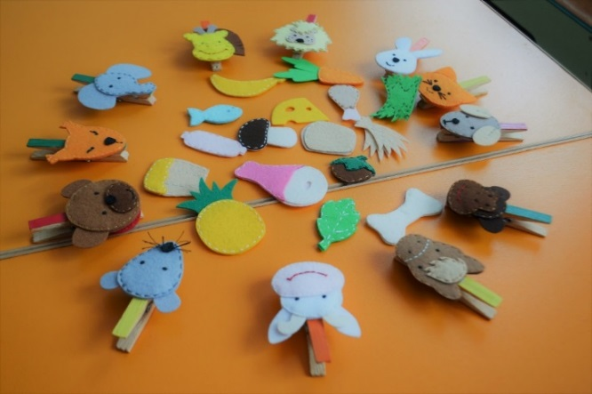 рис.1 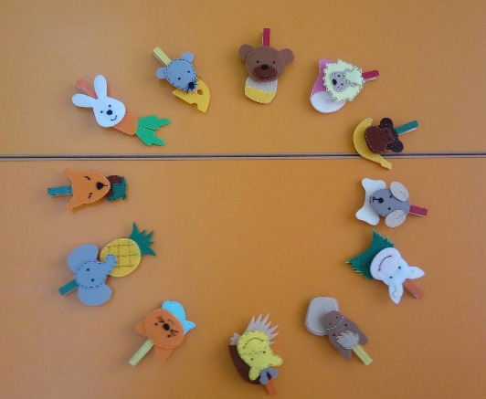

Дидактическая игра «Чей хвост?» (рис.2)
Цель: Учить детей манипулировать с предметами по образцу, проявлять фантазию, выбирая из предложенных нескольких фигурок нужную. Способствовать расширению и активизации словаря дошкольников, а также развитию памяти и мышления.

Материалы: силуэты животных без хвоста и хвосты из фетра.
Ход игры.
Воспитатель рассматривает с детьми изображения животных. Беседует с детьми, уточняет, каких животных они видят, чего не хватает зверям (хвоста). Затем предлагает детям подобрать каждому животному свой хвост. После того как все хвосты прикреплены в соответствии с животными, дети вместе с воспитателем проверяют, нет ли ошибки.
Можно использовать загадки про животных во время игры.

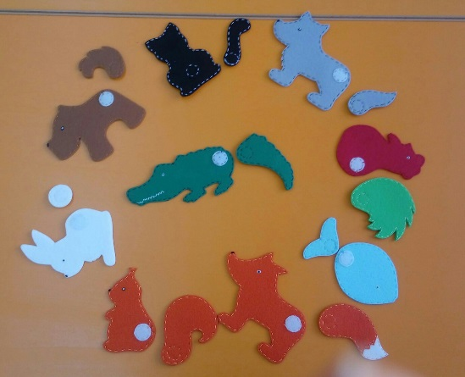 рис. 2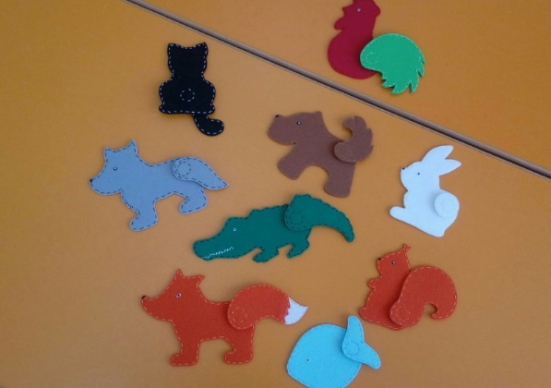

Дидактическая игра 3D «Зоопарк» (рис.3)
Цель:
Создать условия для развития мелкой моторики, обобщить знания детей о жизни диких животных в зоопарке.
Материалы и оборудование: 3D пазлы «Зоопарк» из фетра.
Ход игры.
Воспитатель читает детям стихотворение С.Я. Маршака «Где обедал воробей».
Приглашает детей в зоопарк. Детям необходимо отгадать загадку для входа в зоопарк. Попав в зоопарк дети оказывают помощь пострадавшим животным.
(собирают животных 3D пазлы из фетра и беседуют с воспитателем)

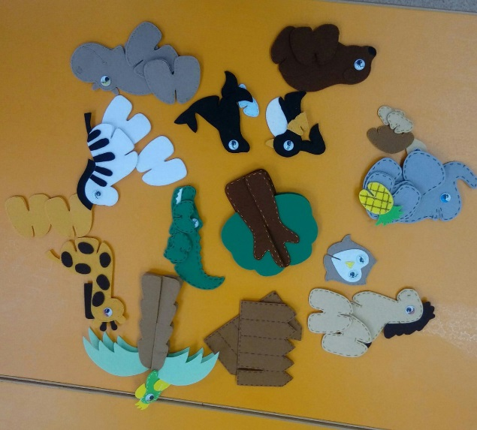 рис.3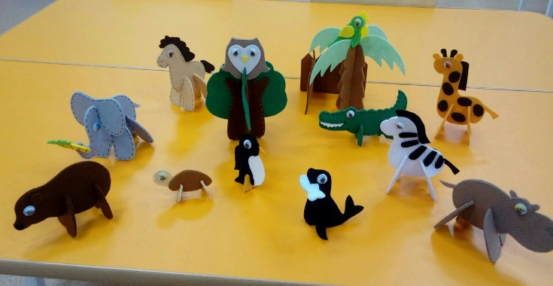

Дидактическая игра «Ежик и чудо гриб». (рис.4)
Цель:
1.Развитие мелкой моторики, совершенствование навыка счёта в пределах 5, формирование умения соотносить количество предметов с числом;
2. Формирование у детей понятий один,много,мало,ни одного;
3. Закрепление умения ориентироваться в пространстве (слева, справа, вверху,внизу);
4. Развитие внимания, памяти, наблюдательности (игры "Чего не стало?" и "Что изменилось?");
5. Развитие представлений о цвете, свойствах предметов через яркие наглядные образы и игровую деятельность.
Данный ёж - многофункциональная двусторонняя игрушка-пособие. С одной стороны пальчиковый тренажер с застёжками: кнопки, пуговицы,на которую пристёгиваются цветы и листики. С другой стороны липучки, на которые цепляются яблоки и груши( в комплект игры входят прищепки с яблоками и грушами).

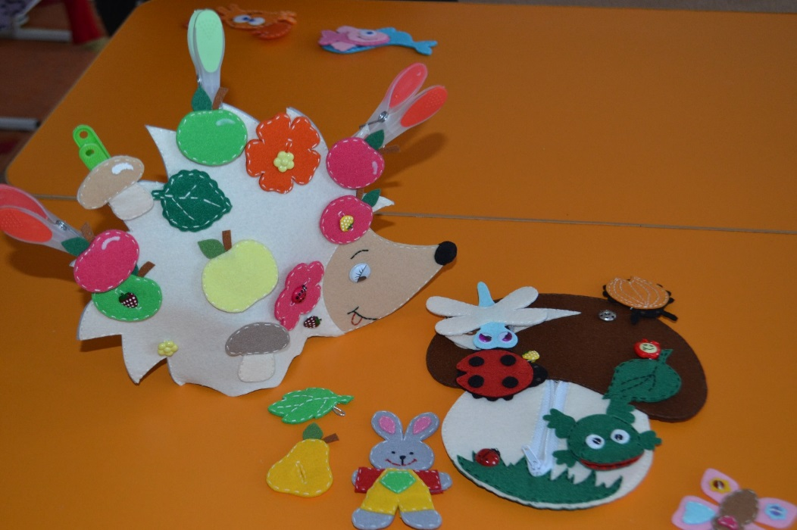 рис.4

Игры – застежки (рис.5)
Цель игр: Развивать мелкую моторику, тактильные ощущения; развивать умение работать с пуговицами.
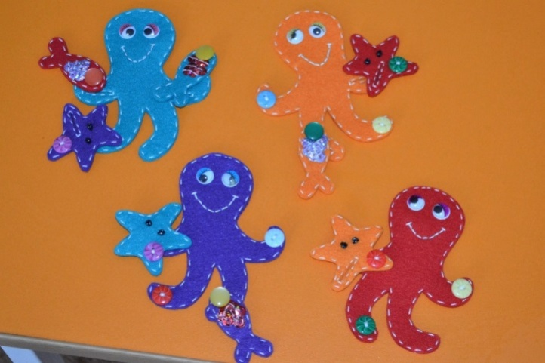 рис.5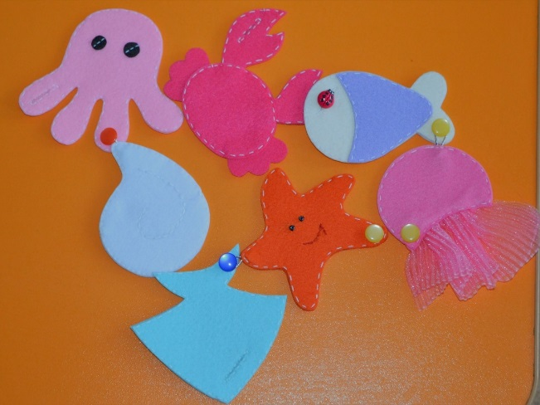
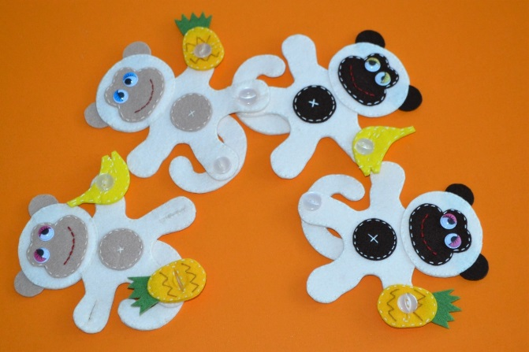
Эти игры очень удобные пуговичные тренажеры. Играя с ними дети могут придумывать различные истории о морских обитателях и жителях жарких стран.

Дидактическая игра «Оденем куклу девочку и мальчика» (рис.6)
Цель: Формирует у детей представление о человеке, частях тела, различие пола человека. Закрепляет умение подбирать одежду по сезонам, развивает мелкую моторику, наглядно-действенное мышление.
Ход игры: Две куклы из плотного фетра: мальчик и девочка. Набор предметов одежды по сезонам года. Элементы игры крепятся с помощью липучек на обратной стороне.
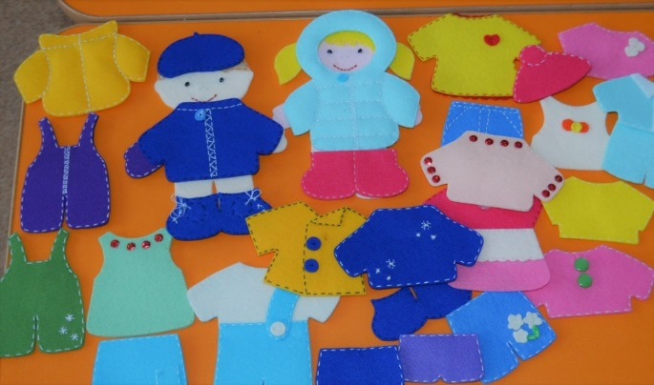 рис.6

Дидактическая игра: «Удивительные животные» (рис.7)
Цель: расширять и обобщать представление детей о животных холодных, жарких стран. Формировать умение детей соотносить изображение животных с его местом обитания, правильно называя животных.
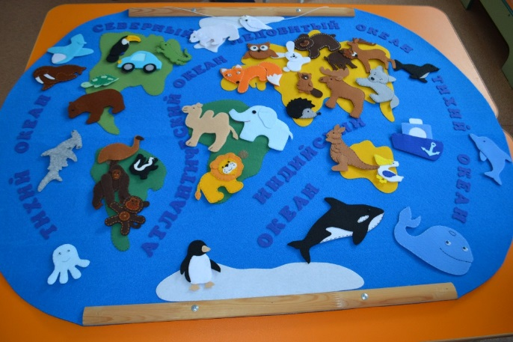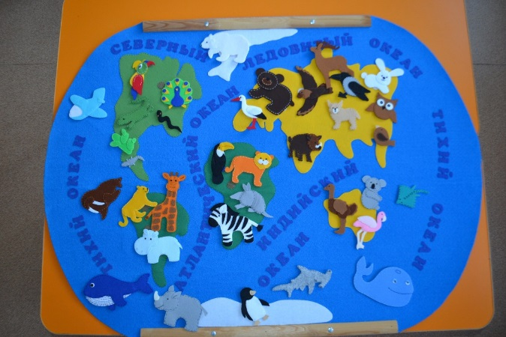
Рис. 7
Литература

- Зайцева А. А. Войлок и фетр //Большая иллюстрированная энциклопедия. М.: Эксмо. – 2011
- Ивановская Т. В. Игрушки и аксессуары из фетра. – Рипол Классик, 2012
- Соколова О. Этот удивительный фетр. Серия: Город мастеров. – изд. «Феникс», 2012
- Хошабова Е. Зверюшки из войлока. Серия: Своими руками. – изд. «Питер», 2013
- https://ru.wikipedia.org/wiki
Интернет - источники по пошиву игр:
http://shillopop.com;
https://www.livemaster.ru/felt3;
https://masterclassy.ru/podelki/podelki-iz-fetra/12750-master-klass-didakticheskaya-igra-iz-fetra-chey-hvost.html.

